Taller N°2

Cuerpo Humano

Nombre del estudiante:

|  |
| --- |
|  |

Fecha:

|  |  |  |
| --- | --- | --- |
|  |  |  |

Recordaremos las partes del cuerpo nombrándolas en el juego

<https://www.youtube.com/watch?v=ppUnmAvLhwE>

Las partes del cuerpo humano para niños /video educativo para niños

1. Pinta las partes del cuerpo de manera correcta.

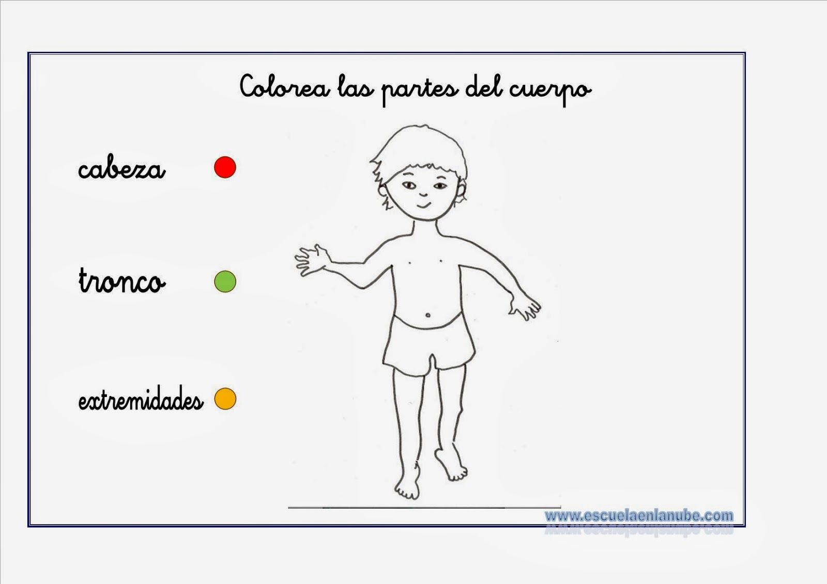

Cabeza color rojo

Tronco color verde

Extremidades superiores naranjas

Extremidades inferiores azules

1. Pintar, recorta y pega en orden el cuerpo humano.

